

大学生科研训练计划（SRTP）项目结题验收书

类 别： ■校级SRTP项目
项目编号： 134035
项目名称： 基于云计算平台的社会网络分析系统设计与实现
起止时间： 2013.5-2014.4
负 责 人： 马凌
院系专业： 信息科学与技术学院计算机科学与技术专业
联系电话： 18200298768
电子信箱： 253653617@qq.com
指导教师： 李天瑞教授
填表日期： 2014年4月5日

西南交通大学教务处制表

填 表 说 明

一、结题验收书应按照本表格要求，逐项认真填写，内容必须实事求是，表达明确严谨，空缺处要填“无”。
二、“所属学科”按一级学科列出，跨学科最多写三个。
三、“项目成员”按照实际参与项目实施的人员填写。
四、“指导教师意见”要对项目成果和学生实施情况进行总结。
五、“学院专家组意见“要对成果内容和成果水平进行评价。
六、材料规格：用A4纸双面打印（复印），左侧装订。

项目名称 | 基于云计算平台的社会网络分析系统设计与实现
所在学院 | 信息科学与技术学院 |  | 所属学科 |  | 软件工程
起止时间 | 2013.5-2014.4 |  | 使用实验室 |  | 云计算与智能技术高校重点实验室01511
项目性质 | □发明、设计 □基础性研究 ■应用性研究 □社会调研
项目来源 | □自主立题 ■教师指导选题
指导教师 | 姓名 | 联系电话 |  | 职位/职称 |  | Email
指导教师 | 李天瑞 | 13880528497 |  | 教授 |  | trli@swjtu.edu.cn
其他项目组  学生名单 | 学号 | 姓名 |  | 班级专业 |  | Email
其他项目组  学生名单 | 20112812 | 谭洁帆 |  | 软件五班 |  | 707613843@qq.com
其他项目组  学生名单 | 20112822 | 杨宇航 |  | 软件五班 |  | 15798210@qq.com
其他项目组  学生名单 | 20112482 | 张乾文 |  | 计科四班 |  | 893814864@qq.com
其他项目组  学生名单 | 20112423 | 邵彬 |  | 计科二班 |  | 775424369@qq.com
一、项目成果简介：（重点介绍特色及创新点，200字左右）
特色：
- 在云计算环境下实现在线社会网络分析的完整过程，并应用于实际在线社会网站中验证其性能；
- 设计实现在线社会网络分析系统，实现实际在线社会网络的分析，并将XRIME分析工具应用于云计算环境中；
- 利用多种分析工具验证基于Hadoop平台的社会网络分析算法与传统网络分析算法的计算性能优势及分析效果优势。
创新点：
- 基于云计算平台对社会网络数据进行分析与处理，对现有社会网络分析算法进行并行化研究优化，可应用于实际领域。
- 将用户及用户在社会网络中的关系类比于网页在互联网中的节点和边，采用PageRank算法对在线社会网络进行分析。

二、项目研究中使用的具体材料：（含参阅的书籍和论文目录，使用的检索目录）
书籍:
- [美]怀特著, 周敏奇等译. Hadoop权威指南（第2版）. 清华大学出版社
- 刘刚等. Hadoop开源云计算平台. 北京邮电大学出版社
- 韩家炜等. 数据挖掘概念与技术（英文版 第2版）. 机械工业出版社
- 埃史尔, 陈昊鹏. Java编程思想(第4版). 机械工业出版社
- 达尔文. Java 经典实例. 中国电力出版社
论文目录：
- 杨成. 基于MapReduce的社会网络分析系统研究与实现. 北京邮电大学, 2010年
- 梁辰, 徐健. 社会网络可视化的技术方法与工具研究. 现代图书情报技术, 2012年05期
- 刘晶, 李永先, 薛伟莲. 国内外在线社会网络研究综述. 农业网络信息, 2011年03期
- 陈佳, 匡智锋, 李敏. 一种Twitter社区中社会网络分析方法. 计算机工程. 2012年09期
- 杨寅. X-RIME：基于Hadoop的大规模社会网络分析. 中国科技论文在线
- 吴令飞. 寻找意见领袖：应用Page Rank算法处理社会网络数据的尝试. 北京大学. 2009年
- 陈彦舟, 曹金璇. 基于Hadoop的微博舆情监控系统. 计算机系统应用. 2013年04期
- 张小飞, 蔡亚萍, 刘威. 社会网络关系数据智能采集系统的设计与实现——基于Web数据挖掘原理. 现代图书情报技术. 2009年09期
- 胡海波, 王科, 徐玲, 汪小帆. 基于复杂网络理论的在线社会网络分析. 复杂系统与复杂性科学. 2008年02期
检索目录：谷歌、百度、中国知网、万方数据
三、项目成果形式及数量：（需另行提供附件）
1.■文献资料综述（ 1 ）份；2.□调查报告 （ ）份 ；3.■研究论文 （ 1 ）份 ；
4.■软件 （ 1 ）份；5.□设计 （ ）份；6.□硬件研制 （ ）份 ；
7.□获得专利 （ ）份；8.■心得体会 （ 5 ）份 ；
9.□其他 （ ）件，名称：
附件清单：文献资料综述1份、研究论文1份、心得体会5份、软件代码1份。

四、项目经费使用情况：
支出科目 |  | 金 额 | 备注（注明经费支出时间）
图书资料 |  | ￥600.00 | 《Hadoop权威指南（第2版）》清华大学出版社，63.8元 2013年5月  《Hadoop开源云计算平台》 北京邮电大学出版社 21.8元 2013年5月  Hadoop实战（第2版）机械工业出版社 54.50元 2013年5月  《社会网络分析：方法与实践》机械工出版社 45.6元 2013年9月  《数据挖掘概念与技术（原书第3版）》，机械工业出版社。54.5元2013年9月  《Java编程思想(第4版)》，机械工业出版社 79.9元 2013年9月  《Java 经典实例（第2版）》，中国电力出版社 73.5元 2013年12月  《深入云计算：Hadoop源代码分析》  中国铁道出版社，72.3元2013年12月  《蜘蛛：社会网络分析技术》世界图书出版社 36.8元 2014年3月  笔记本5*2*10=100元 2013年5月
打印、复印 |  | ￥500.00
交通费 |  | ￥400.00
耗材等 |  | ￥500.00
合计： |  | ￥2000.00
五、项目总结报告（3000左右）：
该项目给出了基于MapReduce的社会网络分析系统设计方案，包括进行社会网络分析所需的数据获取，数据格式转换，图处理和基于PageRank算法的社会网络分析算法的设计，实现了社会网络分析的完整过程，并利用多种社会网络通过对数据分析结果的图像化显示，为人们决策提供依据和建议。并对所设计的基于云计算平台的社会网络分析系统进行实验验证，效果良好。
1．课题背景及意义
当今互联网发展越来越迅速，以社交网站为代表的贴吧、微博、Facebook、Twitter等社交网站发展积累了庞大的用户群体，每天产生文字、照片、视频等海量信息。这些社交网站的定位相似，功能服务具有较高的相似性，如何通过海量复杂的社会网络中分析用户数据信息，通过提供差异性服务来给用户提供更好的体验，决定了今后社交网站发展的主流趋势。因此，需要寻找一种低花费、可扩展的数据管理和处理技术来处理社会网络中的海量数据。Map Reduce是Google提出一种编程模型，适用于大规模数据集的并行处理。基于Map Reduce的社会网络分析算法的处理能力可以通过增加廉价的PC机使程序的处理能力得到线性增加，这使得社会网络中复杂的海量数据信息的处理更加高效快捷。
2．主要工作
本项目的主要工作在于设计了一套基于MapReduce的PageRank算法的社会网络分析的方案，包括：
1）数据的获取及格式处理：基于Web-Harvest数据抓取技术，从百度贴吧中抓取HTML信息，并进行格式转换处理。
2）处理社会网络信息：设计了一个社交网络用户信息网络的处理算法，用于处理将用户间的社会网络抽象为图，并对图中的点和边进行预处理，供后续PageRank算法使用。
3）基于MapReduce的PageRank的社会网络分析算法：利用基于X-RIME的PageRank算法在对用户信息进行处理，以及基于Hadoop的IKAnalyzer对主题信息进行处理，得出社会网络分析结论。利用采集到的社会化网站的用户信息和Pajek、Gephi分析工具对算法进行了实验验证。
3．社会网络分析算法设计
本项目通过社会网络分析数据抓取、数据格式转换、图处理、社会网络分析四个阶段完成整个社会网络分析过程，从西南交通大学贴吧中分析用户关系网络的有价值的信息结论。
在数据抓取中，项目小组通过前期对于西南交通大学贴吧的调查和研究发现，贴吧中的主题信息以及帖子中用户的回复信息可以作为社会网络分析的源数据。通过对贴吧HTML信息进行数据抓取，得到社会网络分析的源数据。对于HTML的抓取，关键的问题在于网页的编码格式，项目过程中需要分别采用Windows7和Ubuntu两个操作平台进行编程，而Ubuntu的编码格式采用“UTF-8”，之前的编码过程中并没有注意到这个问题，在系统间切换中会导致获取数据乱码现象，于是统一项目实验数据为“UTF-8”格式，同时也能更好的支持中文。

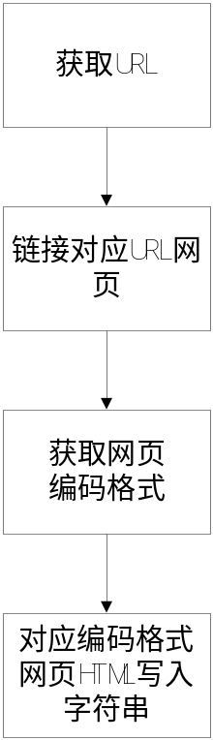
图1 数据抓取流程图

在数据格式转换中，贴吧的URL中存在着不同的特征值，代表贴吧不同信息的页面，通过统计这些不同的特征值，可以帮助我们有针对性的提取我们所需要的社会网络信息数据。如表1所示：

表1贴吧URL代码特征表
名称 | URL | URL特点
贴吧首页 | http://tieba.baidu.com/f?kw=  %CE%F7%C4%CF%BD%BB%CD%A8%B4%F3%D1%A7 | f?kw=后的字符串是唯一的
贴吧页数 | http://tieba.baidu.com/f?kw=  %CE%F7%C4%CF%BD%BB%CD%A8%B4%F3%D1%A7  &pn=50 | 每一页均是50个帖子  第n页为&pn=(n-1)*50
贴子主题 | http://tieba.baidu.com/p/2963675008 | p/后的字符串是唯一的
贴子页数 | http://tieba.baidu.com/p/2963675008?pn=2 | 页数表示“?pn=页数”

贴吧的HTML中的贴吧首页、贴吧页数、贴吧主题、帖子页数这四个社会网络特征值有着特定的代码格式，我们通过对不同特征编写正则表达式提取对应信息，该算法的难点是从HTML文件信息中去提取特征值来编写正则表达式，如表2所示：

表2 正则表达式关键代码表
名称 | 正则表达式代码
标题 | Pattern FirstTitle = Pattern.compile  ("<a class=\"th_tit\"id=\"topic_post_title\ target=\"_blank\"href=\"  http://tieba.baidu.com/p/[0-9]*\"title=\"[^\"]*\">", Pattern.CASE_INSENSITIVE);
帖子回复数 | Pattern FirstNum =Pattern.compile  ("\"[0-9]*个回复\"", Pattern.CASE_INSENSITIVE);
主题URL特征值 | Pattern PageTitle =  Pattern.compile("<a href=\"/p/[0-9]*\"title=\"[^\"]*\"",  Pattern.CASE_INSENSITIVE);
主题的页数 | Pattern PageNum =  Pattern.compile("共有<span class=\"red\">[1-9]*</span>页", Pattern.CASE_INSENSITIVE);
主题作者 | Pattern PageAuthor =  Pattern.compile("author:\"[^\"]*\"",  Pattern.CASE_INSENSITIVE);
主题回复用户 | Pattern PageUserName =  Pattern.compile("username=\"[^\"]*\" class=",  Pattern.CASE_INSENSITIVE);

在图处理中，社会网络分析算法PageRank在X-RIME平台上需要的数据格式并不是数据转换后的结果，需要将贴吧用户关系数据转换处理为图X-RIME可以分析的用户关系图的数据。还包括Gephi及Pajek可以处理的形式。在贴吧贴子中用户的回复关系类似于“楼房结构”，帖子作者成为“楼主”，不同时间回复的用户按先后顺序被称为“X楼”。我们思考如何将用户的回复关系转换为可以处理的图数据格式。用户在贴吧的社会网络中相当与一个节点，用户之间的回复，即认为是用户之间产生联系，为社会网络中不同节点的一条边。对于每条贴子中，我们认为用户之间存在线性的联系，即后一个用户与前一个用户产生联系，这简化了用户之间关系的表示，又可以使得数据处理模型变得简单，便于高效处理。由于贴吧用户ID转换为字符串种类太多，处理较为困难，我们将用户的ID用数字标号表示，方便处理和统计。

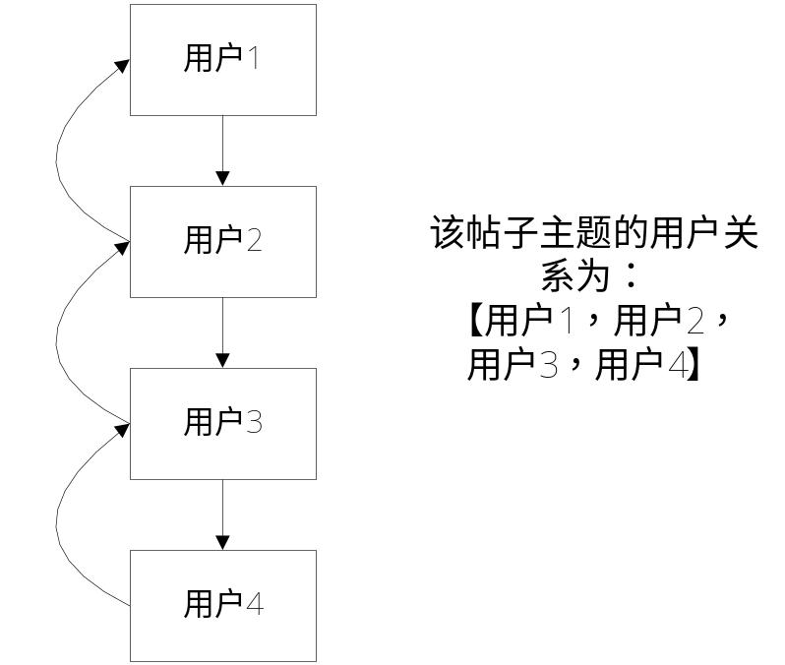
图2图处理流程图

社会网络分析主要分为基于X-RIME的PageRank算法分析及基于Hadoop的IK Analyzer工具应用两部分。
基于X-RIME的PageRank算法分析中，本项目通过对PageRank算法与社会网络分析相结合，发现用户在用户群中的地位高低可以通过用户关系网来反映。一个活跃用户或者核心用户在用户关系网中往往存在某些较高的指标值，利用PageRank就可以发现这一点。PageRank就是这样一种指标，它是一种常用的网也排名算法。我们可以将用户视为PageRank中的网页，而将用户之间的关系视为网络之间的链接关系，通过计算得到的用户rank 值就可以判断用户的活跃程度和核心程度，从而判断用户价值的高低。对于分析处理海量复杂的社会网络数据，项目采用PageRank算法与云计算相结合，高效处理数据。项目中采用的X-RIME中的PageRank算法，结构图如下：

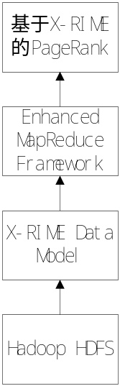
图3 PageRank In X-RIME结构图

在基于Hadoop的IK Analyzer工具应用中，IK Analyzer是一个开源的，基于java语言开发的轻量级的中文分词工具包。对于海量贴吧主题数据，利用云计算平台的强大并行计算能力，可以快速的处理分析结果。对于贴吧主题的分词可以分析出贴吧当前的热门词汇以及舆论趋势。在项目过程中，存在分词不准确、单字现象过多等问题，我们通过对于“stopword.dic”、“AppendDictionary.dic”增加分词词典规模和规则来改善分词效果。
4．项目系统设计
本项目通过基于云计算平台的社会网络分析系统完成对整个社会网络分析过程的创建分析和处理，利用百度贴吧中的西南交通大学吧为社会网络分析的数据源，完成本项目。图 4 是系统框架设计图，图5是HTML信息提取图。图6、图7、图8、图9分别是主题信息提取、主题网络信息提取、页面网络信息提取及保存文件的系统运行界面。

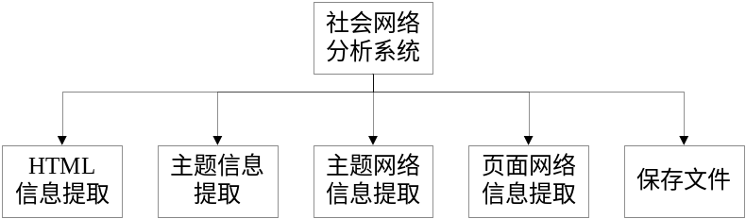
图4 系统框架设计图

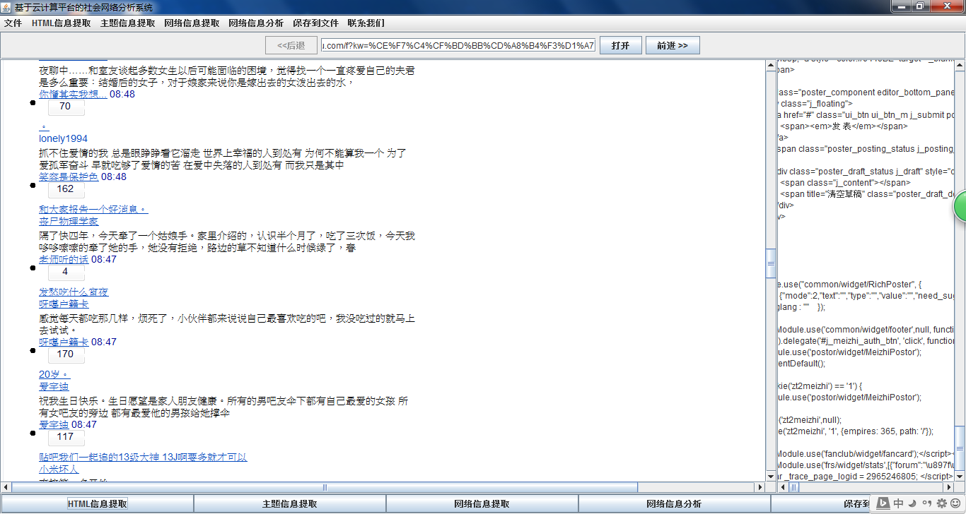
图5 HTML信息提取过程

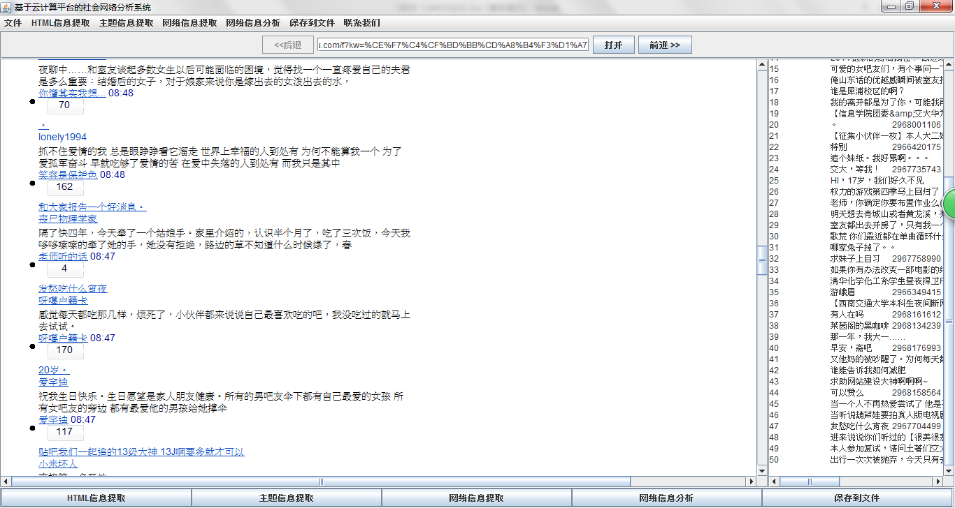
图6 主题信息提取

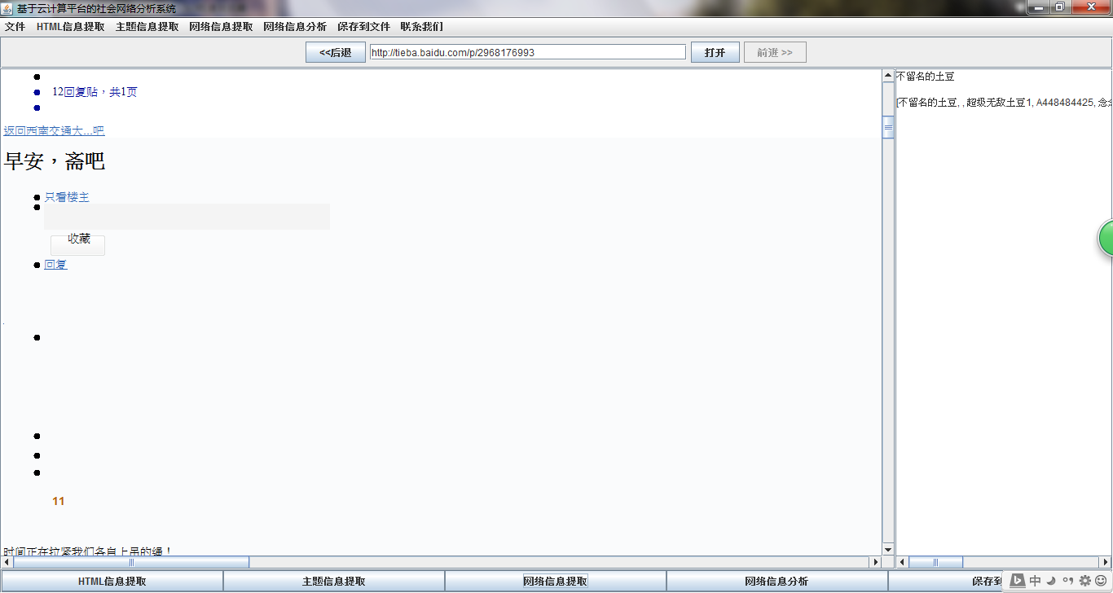
图7 主题网络信息提取


图8页面网络信息提取

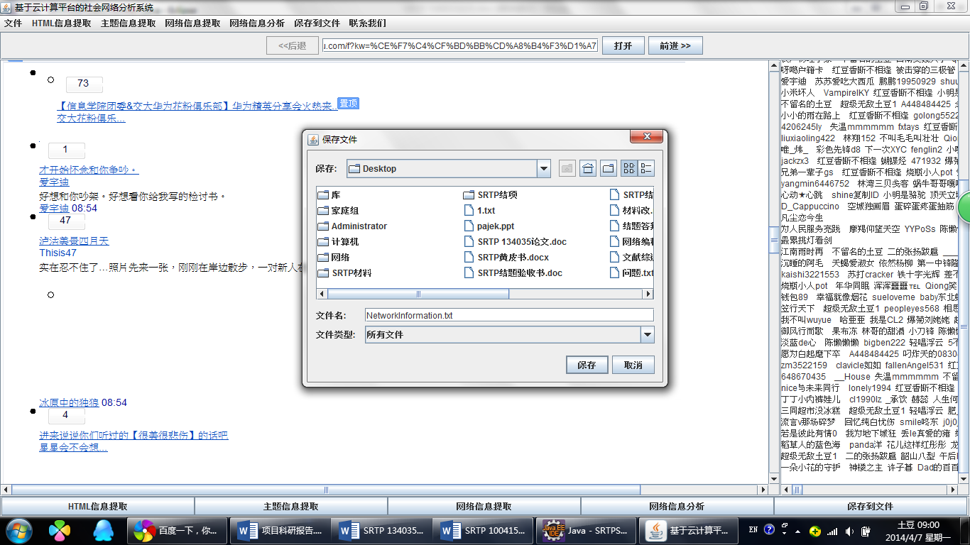
图9保存文件

系统分析处理过程分为基于X-RIME的MapReduce配置分析、基于X-RIME的PageRank值计算、贴吧用户PageRank值分析、贴吧主题分词分析四部分。
基于X-RIME的MapReduce配置分析中，在云计算平台中，MapReduce分布式处理海量数据时，我们要将我们把Map拆分成了M个片段、把Reduce拆分成R个片段执行。不同的M值和R值对应不同的处理时间，探索研究出对于当前集群电脑配置所需的最佳M和R的值，可以更加高效的完成海量复杂的社会网络分析处理。
本机配置：
- AMD四核A8-4500M APU（主频1.9GHz）
- AMD Radeon HD 7640G+7670M双显卡
- 4GB DDR3 内存
- Ubuntu 13.10 X64系统
- Java版本：Java 1.7.0_45
- Hadoop版本：0.20.2
测试数据：Wikipedia.data

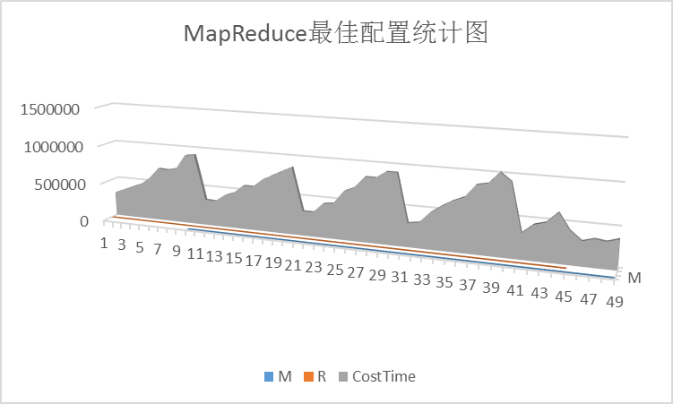
图10 MapReduce最佳配置统计图

得出结论如下：
- 在相同条件下，M一定，R值越大，CostTime越大；
- R值一定，M值越大，CostTime越小；
- M和R的值不能无限扩大，CostTime随着M和R的增大而增大；
- 测试数据中存在7个变量，在测试结果中M=7和R=1测试结果最好，对应测试数据中存在7个变量。
- 实际使用时我们倾向于选择合适的M值，以使得每一个独立任务都是处理大约16M到64M的输入数据（这样输入数据本地存储优化策略才最有效），我们把R值设置为我们使用的worker机器数量的倍数。

基于X-RIME的PageRank值计算中，PageRank计算操作是：启动Hadoop后执行命令：
bin/hadoop jar X-RIME.jar
org.sf.X-RIME.algorithms.pagerank.normal.PageRankRunner -m 4 -r 4 /ml/input /ml/outputX-RIME
Hadoop云计算试验平台配置（01511云计算实验室）
- 10台DELL PowerEdge R710（Xeon E5506/12G/600G）服务器1个主节点，9个从节点
- 主节点与从节点通过千兆以太网相连接
- Linux内核版本为2.6.18-164.e15
- Java版本为1.7.0_01
- Hadoop版本为1.0.3
贴吧用户PageRank值分析中，通过X-RIME的PageRank算法计算社会网络中用户的PR值，同时通过传统社会网络分析软件Gephi计算PageRank，验证本项目的社会网络分析算法的正确性。

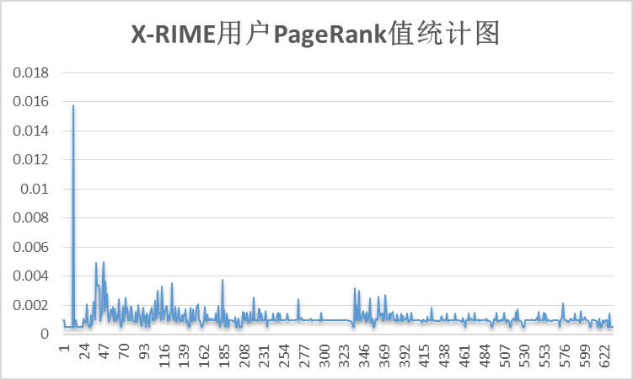
图11 利用X-RIME计算用户PageRank值图

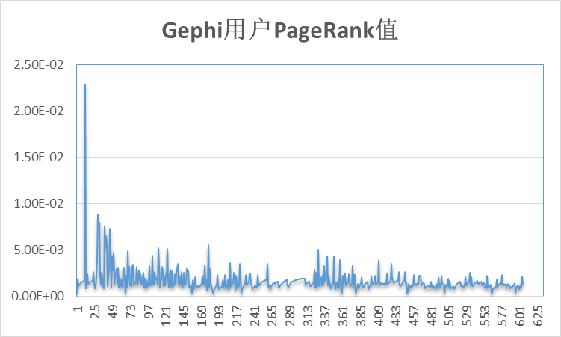
图12 利用Gephi计算用户PageRank值图

同时利用Pajek工具形象化展示贴吧抓取数据的社会网络中的用户关系。
数据来源：西南交通大学贴吧2014-04-07 12：20。
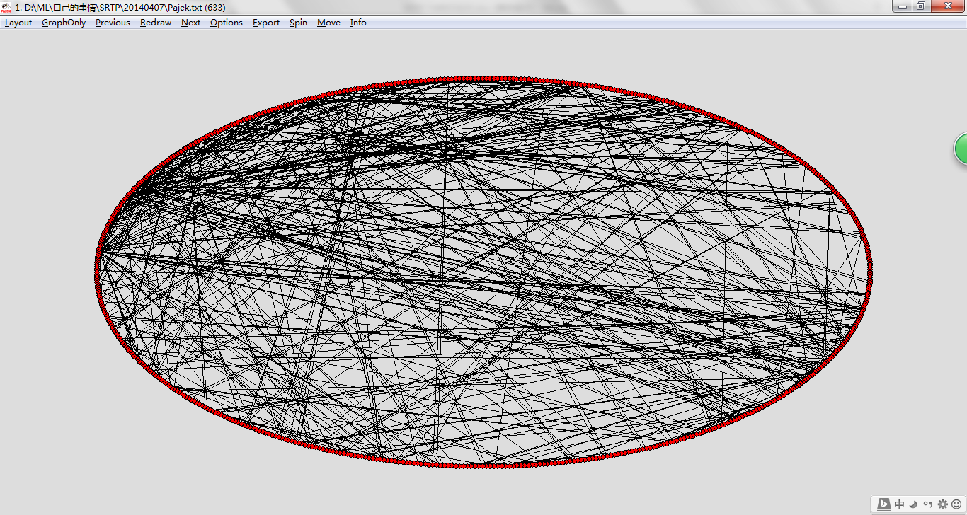
图13 Pajek分析用户间社会网络信息1

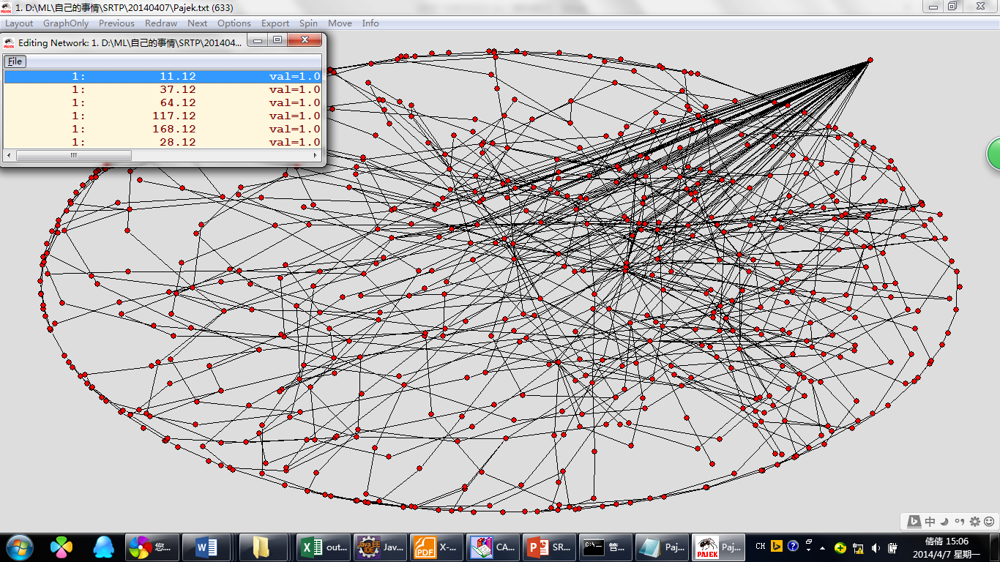
图14 Pajek分析用户间社会网络信息2

通过比较我们发现，用户联系的越紧密，该节点所连接的边的数量越多越密集。用户ID为47和40的用户的PR在基于X-RIME的PageRank算法中排名较高，而在Gephi中并没有这两个用户，通过查看原网页的用户信息，证实了这两个用户回复帖子数较多。两张表中在基于X-RIME的PageRank的表中各用户的PR值普遍比Gephi统计的值高。因此，利用X-RIME我们可以发现普通基于统计学方法无法发现的深层信息。
贴吧主题分词分析中，通过对贴吧的标题信息的海量提取，利用Hadoop平台将IKAnalyzer在MapReduce平台上实现热门词汇的分词，分析当前贴吧的舆论趋势。
主题分词计算操作是：启动Hadoop后执行命令：
bin/hadoop jar IKAnalyzer.jar /ml/input /ml/outputChineseCount
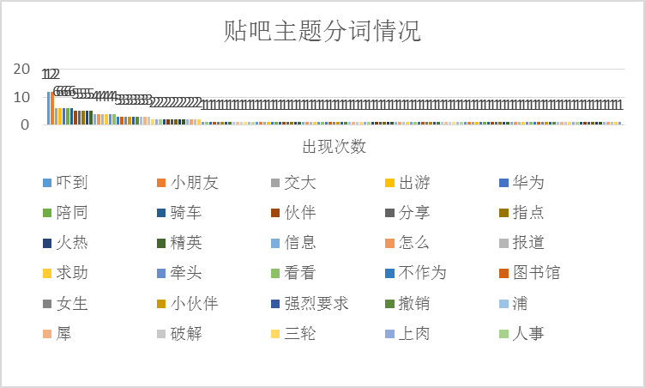
图15 贴吧主题信息分词折线图

上表是进过处理后的部分结果，发现在2014-04-07上午12：20分，贴吧中热门词汇有出游、华为、陪同、骑车、伙伴、分享等，与当前贴吧首页的帖子的标题的主题词相一致，在清明假期中，骑行，小伙伴们一起去游玩，还有比较热门的华为交流会，该处理结果较为准确的分析出当前的贴吧舆论的趋势。但仍有不足的是，分析结果中存在较多的单个词，存在将词组分离的现象，我们还会继续完善。
至此，我们的SRTP项目已经基本完成了，从项目的开始至本论文最终定稿，总共花费了我们SRTP小组约一年的时间。首先要感谢学校和学院的SRTP项目组为我们提供的这次学习机会，感谢李天瑞教授，感谢刘胜久博士，是你们让我从对云计算的一无所知到现在的比较熟悉了解，通过项目的制作和论文的撰写，使我能够更系统、全面地学习有关云计算和社会网络分析的新型的、先进的前沿理论知识。
但是项目中存在很多不足之处，比如系统功能相对分散，没有很好的整合在一起并在一个界面中图形化展示，有些不太方便。对于数据来说，还有很多种类的数据可供分析，但并没有对他们进行提取转换分析，社会网络分析的算法种类还需加强，这样可以提供交叉验证分析，结果的可靠性更好。
项目中的有些设计和论文中有些阐述的地方难免有疏漏和不足的地方，欢迎老师给我们提出宝贵的意见。

六、项目实施过程中存在的问题和建议：
1、由于项目周期安排较紧，加上熟悉项目内容花的时间较多，导致一些工作完成效果还不购理想，如软件界面需要进一步美观，对数据进行处理的算法也需要进一步增加，对于数据图形化显示的集成也需要努力完成；
2、在测试实验数据时，项目组只有一台计算机测试，没有很好的发挥集群的作用，希望以后多一些机会到实验室，可以利用更多的实验室资源以熟悉系统运行过程；
3、由于SRTP只是试验性质的项目，希望今后能在实际项目中锻炼并提高自己的编程能力、团队协作能力等其他方面的能力。
七、诚信承诺：
我承诺在国家大学生创新实验计划项目实施过程中遵守学校有关规定，恪守学术规范，本人项目成果中除特别注明和引用外，均为本人观点，不存在剽窃、抄袭他人学术成果，伪造、篡改实验数据的情况。如有违规行为，我愿承担一切责任，接受学校的处理。
学生签字：
年 月 日
八、项目评定：
指导教师  意见： | 该SRTP项目拟定的研究目标均已实现，项目成员通过实际系统的分析、设计、运行、测试等操作，熟练的掌握了基于云计算的在线社会网络分析的理论、方法、原理与操作，锻炼并提高了实际动手操作能力、团队协作能力等其他各方面的能力，达到了学校对SRTP的相关规定与要求，同意结题。  项目总体评价：优秀。  指导教师签名：  年 月 日
学院专家组  鉴定意见： | 专家签字（3人以上）：  年 月 日
学院审核  意见： | 项目总评成绩：  □优 □良 □中 □合格 □不合格  □推荐参与校级优秀SRTP项目指导教师评选  □推荐参与校级优秀SRTP项目评选  学院负责人签字：  盖章：  年 月 日

